
Областной антинаркотический месячник «Мы выбираем жизнь!»
на территории Шарангского муниципального района

28 марта 2013 года на территории Шарангского муниципального района прошла акция «Сообщи, где торгуют смертью!», организованная районным отделом образования и специалистом по молодежной политике. Волонтеры распространяли среди жителей района флаеры с информацией о антинаркотическом месячнике «Мы выбираем жизнь!», с указанием «телефона доверия»
Волонтеры МБОУ Шарангской СОШ
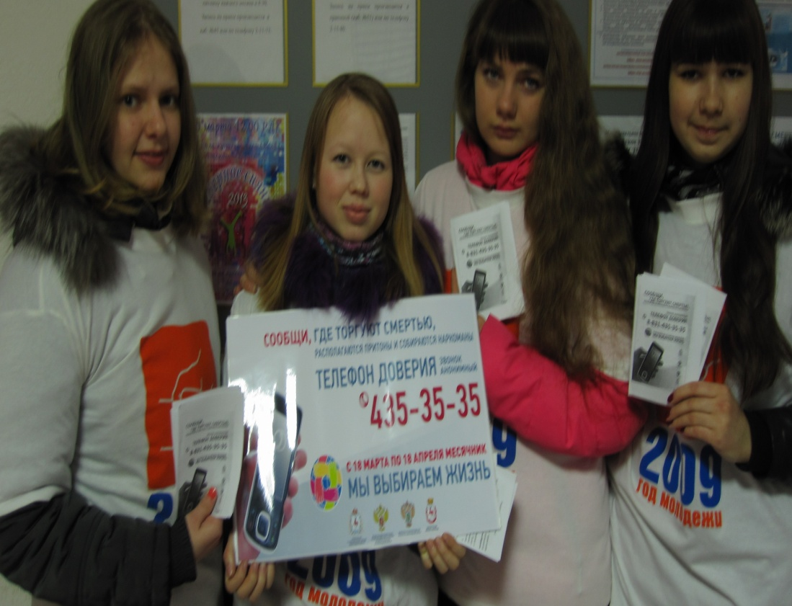

Флаеры с информацией об антинаркотическом месячнике
«Мы выбираем жизнь!» для жителей поселка Шаранга
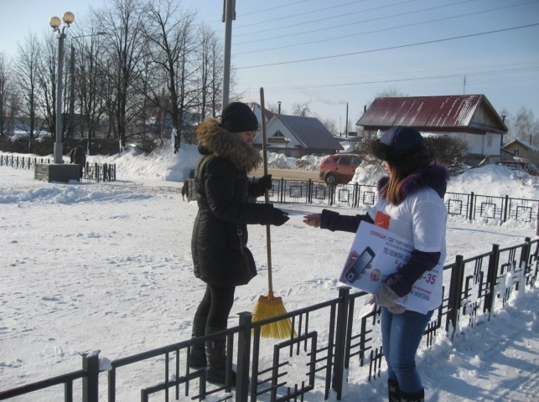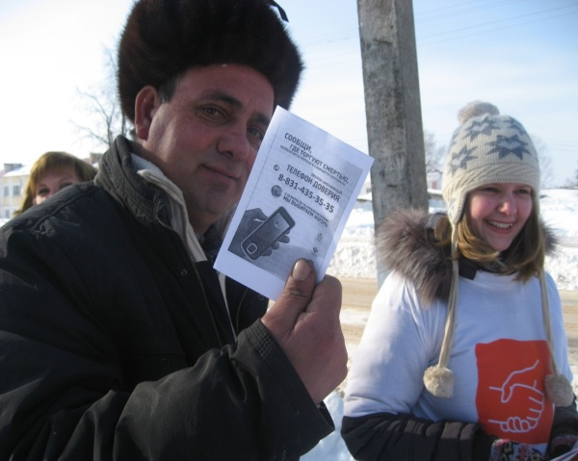

Размещение «телефона доверия» на районных
информационных стендах
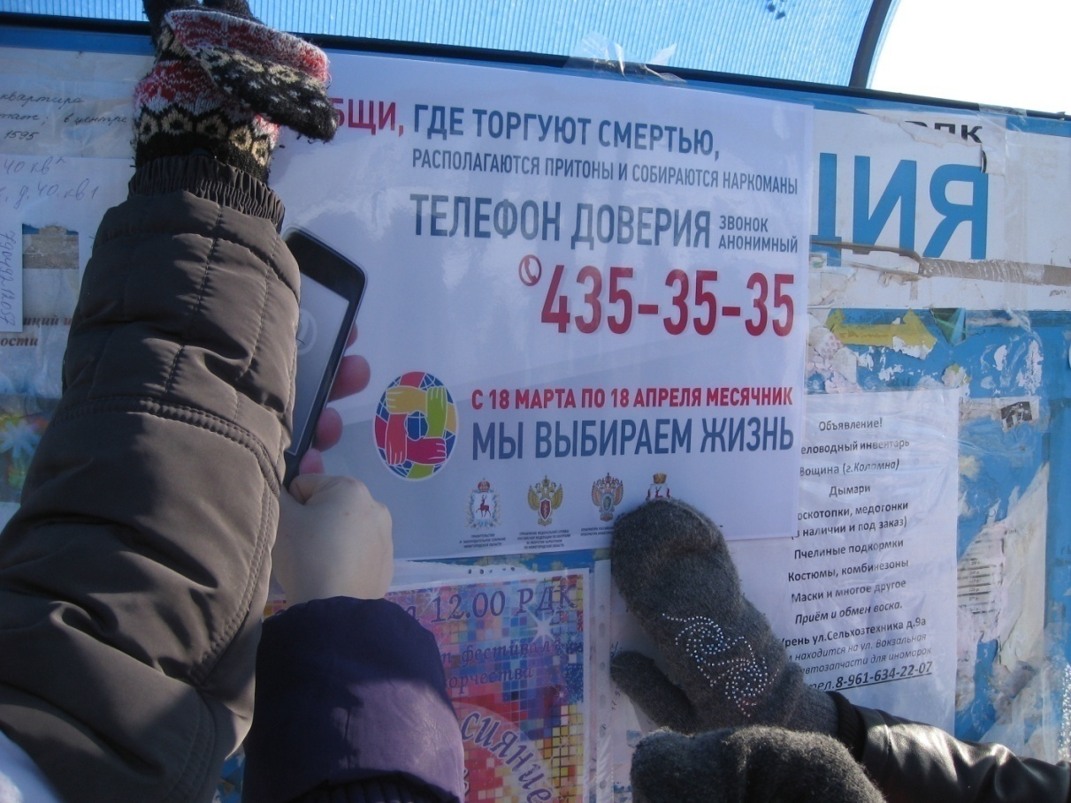

«Знаешь о местах распространения и употребления наркотиков, ПОЗВОНИ!»
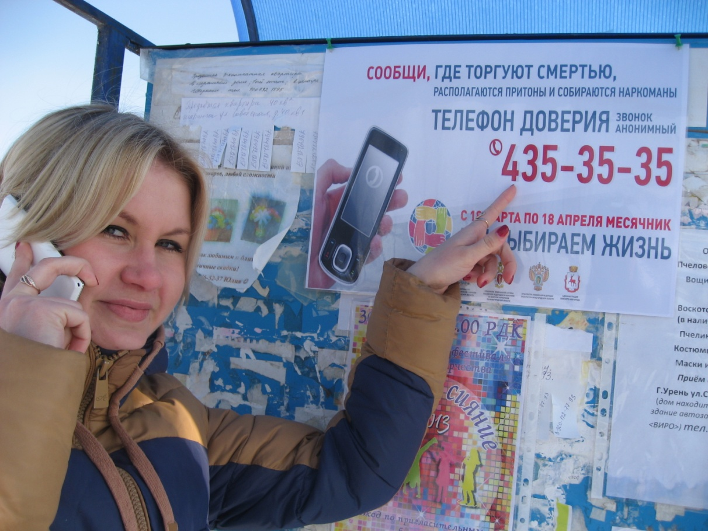

Глава поселковой администрации р.п.Шаранга Н.В.Куклева
и волонтер Шарангской школы Загайнова Анастасия
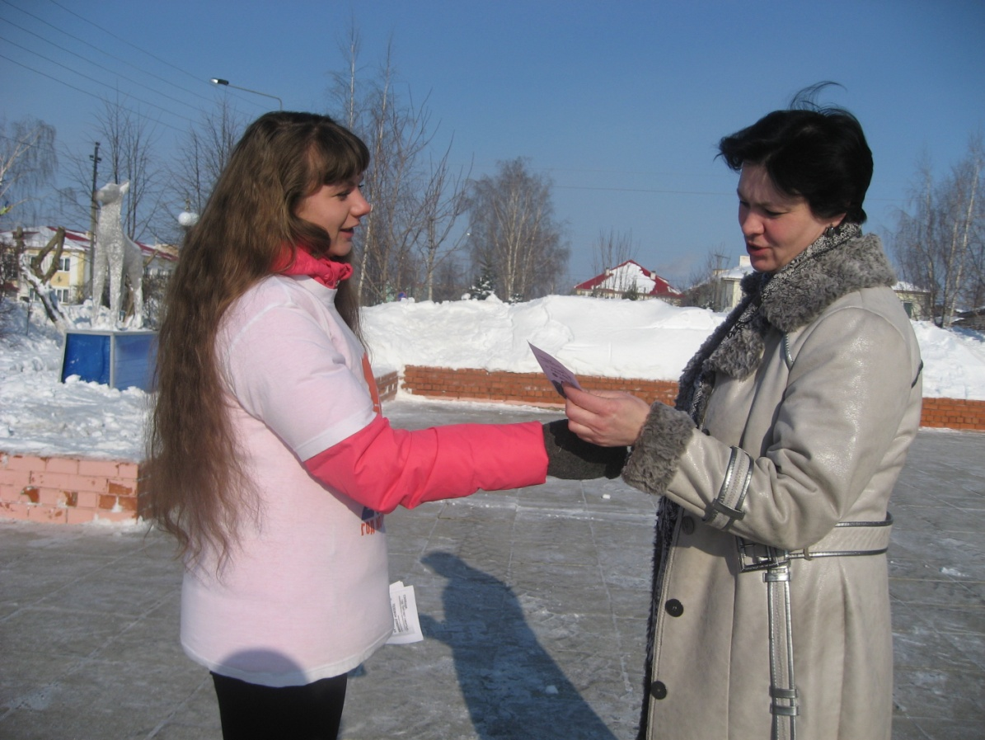
28 марта в рамках областного антинаркотического месячника
«Мы выбираем жизнь!» прошел 1 этап соревнований
по мини-футболу среди команд общеобразовательных школ.

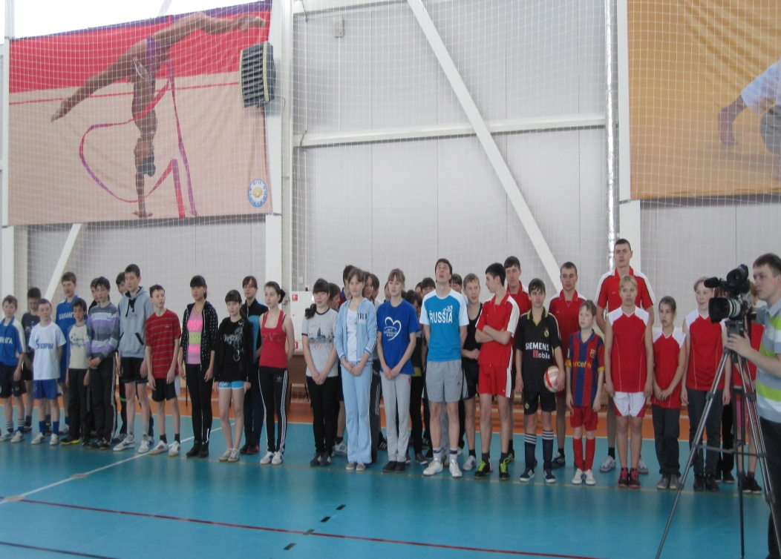
Участники соревнований

Организатором данных соревнований выступили районный отдел образования и МБОУ ДОД «Детско-юношеская спортивная школа». Мероприятие проводилось на базе физкультурно-оздоровительного комплекса «Жемчужина» р.п. Шаранга.
Открыли соревнование помощник прокурора Д.И.Жуков и директор «Детско-юношеской спортивной школы» О.П.Попенов.
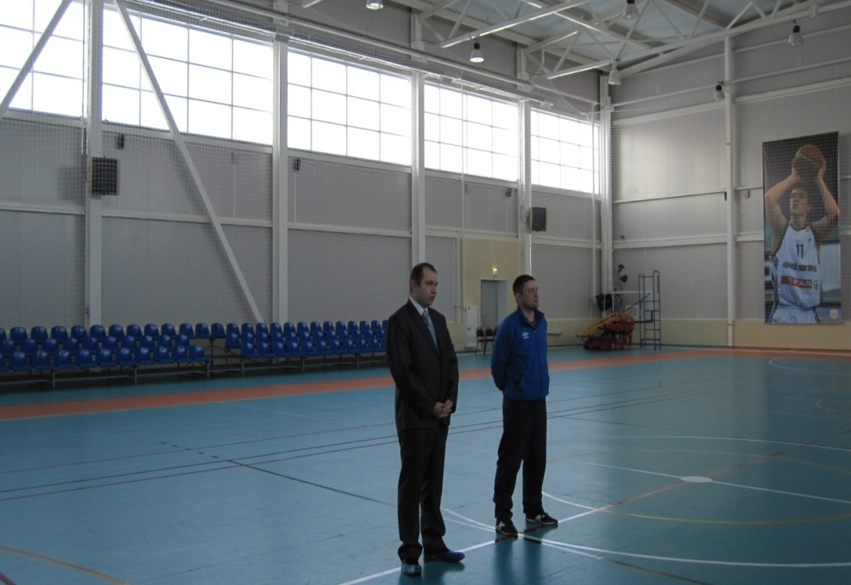
Приветственное слово помощника прокурора Д.И.Жукова
и директора ДЮСШ О.П.Попенова
В результате упорной борьбы победителем стала МБОУ Большерудкинская ООШ.
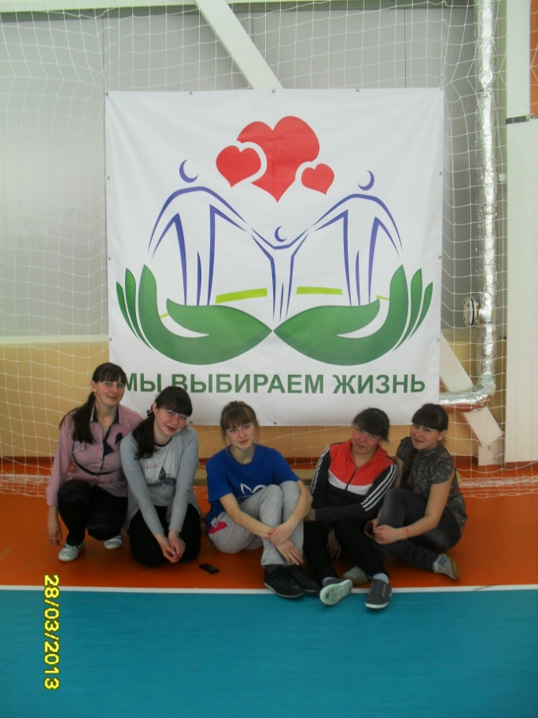
Команда девушек, победивших в районном этапе соревнований
по мини-футболу (МБОУ Большерудкинская ООШ)
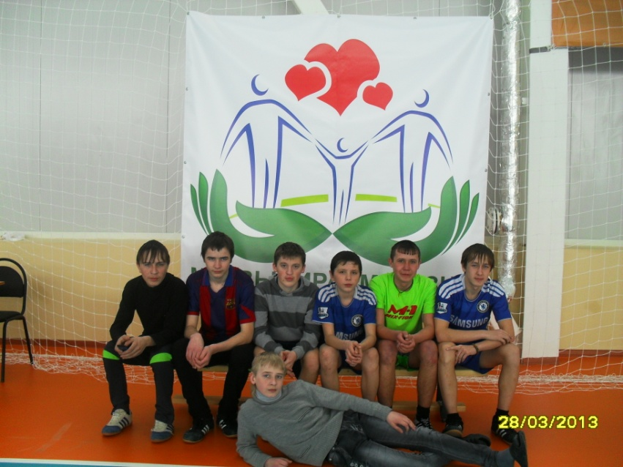
Команда юношей, победивших в районном этапе соревнований
по мини-футболу (МБОУ Большерудкинская ООШ)
9 апреля пройдет второй этап соревнований по мини-футболу. Желаем футболистам Большерудкинской школы удачи и победы!

27 марта в рамках областного антинаркотического месячника
«Мы выбираем жизнь!»
прошли спортивные соревнования «Мама, папа, я!»

27 марта в физкультурно-оздоровительном комплексе «Жемчужина» состоялся спортивный праздник «Папа, Мама, я – спортивная семья!» на который были приглашены команды семей детских садов района.
Организаторы мероприятия районный отдел образования и детско-юношеская спортивная школа активно пропагандируют здоровый образ жизни, формируют мотивации к систематическим занятиям физической культурой и спортом.
Для участия в конкурсах прибыли 10 семей – представителей из 9 детских садов района, болельщики. Каждая семья имела название, эмблему, девиз, спортивную экипировку.
В результате упорной борьбы победила команда «Дружная семья» детского сада р.п. Шаранга «Полянка».
Второе место заняла команда из села Кушнур «Движение».
Третье место заняла команда из села Б.Рудка «Колосок».
Команды - участники были отмечены грамотами отдела образования за активное участие в празднике и также получили небольшие призы.
Все участники спортивного праздника получили заряд бодрости, веселого настроения и массу положительных эмоций.

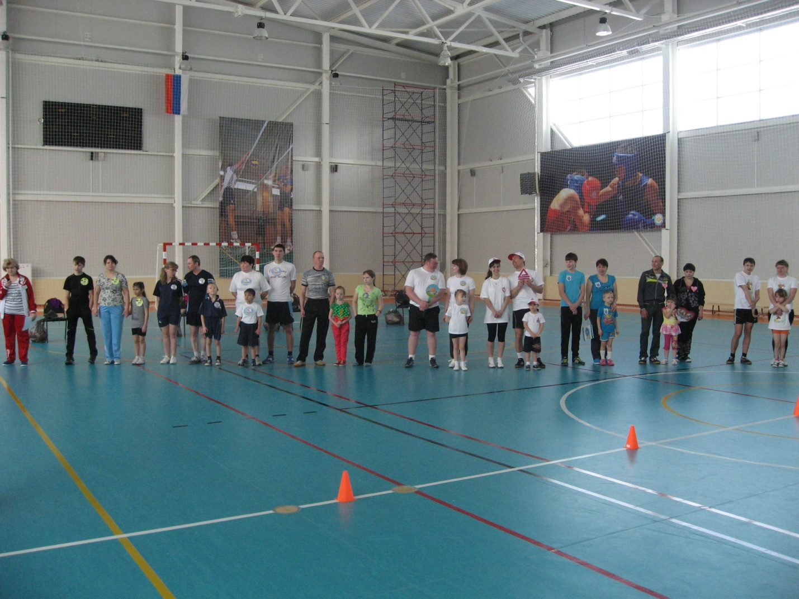
Участники соревнований районных соревнований «Мама, папа, я»
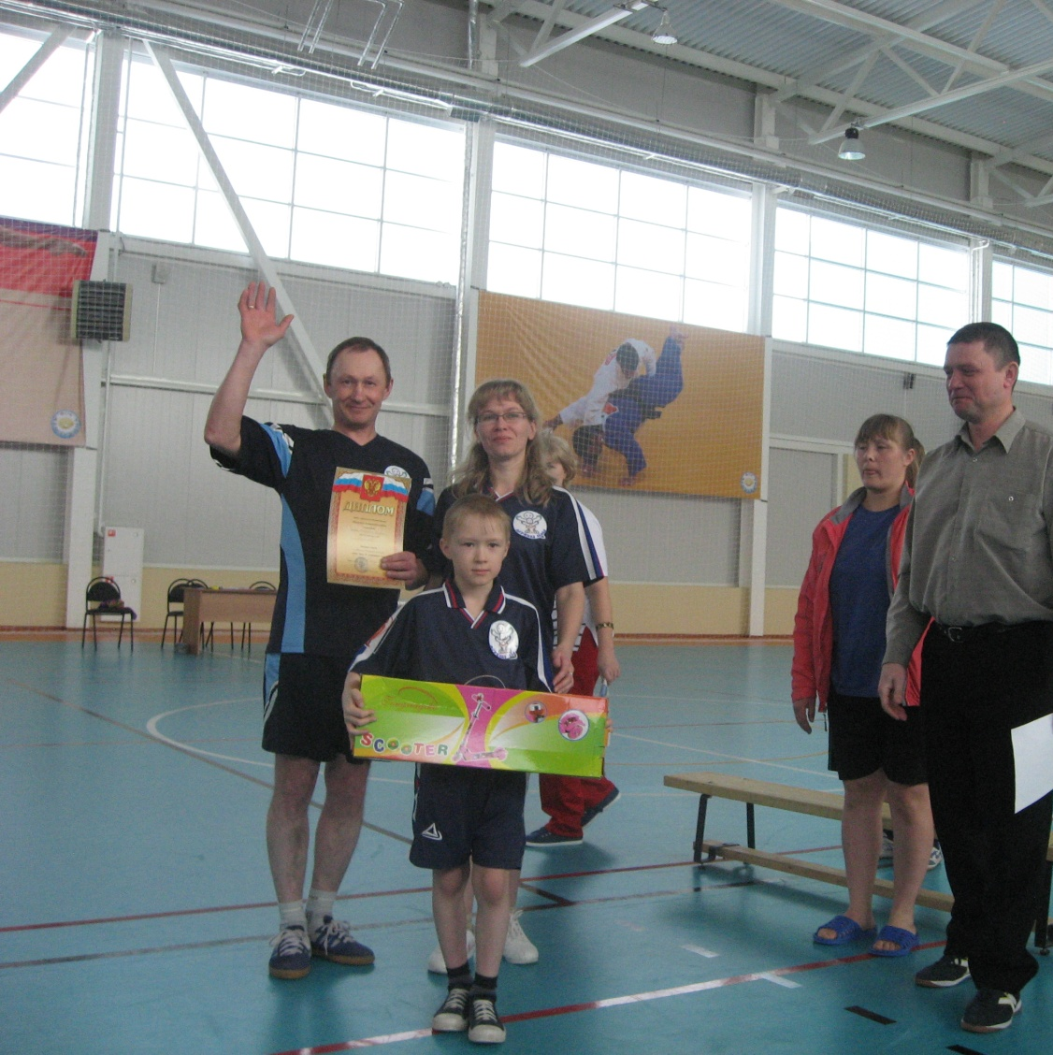
Победители соревнований команда «Дружная семья»
р.п.Шаранга семья Смирновых
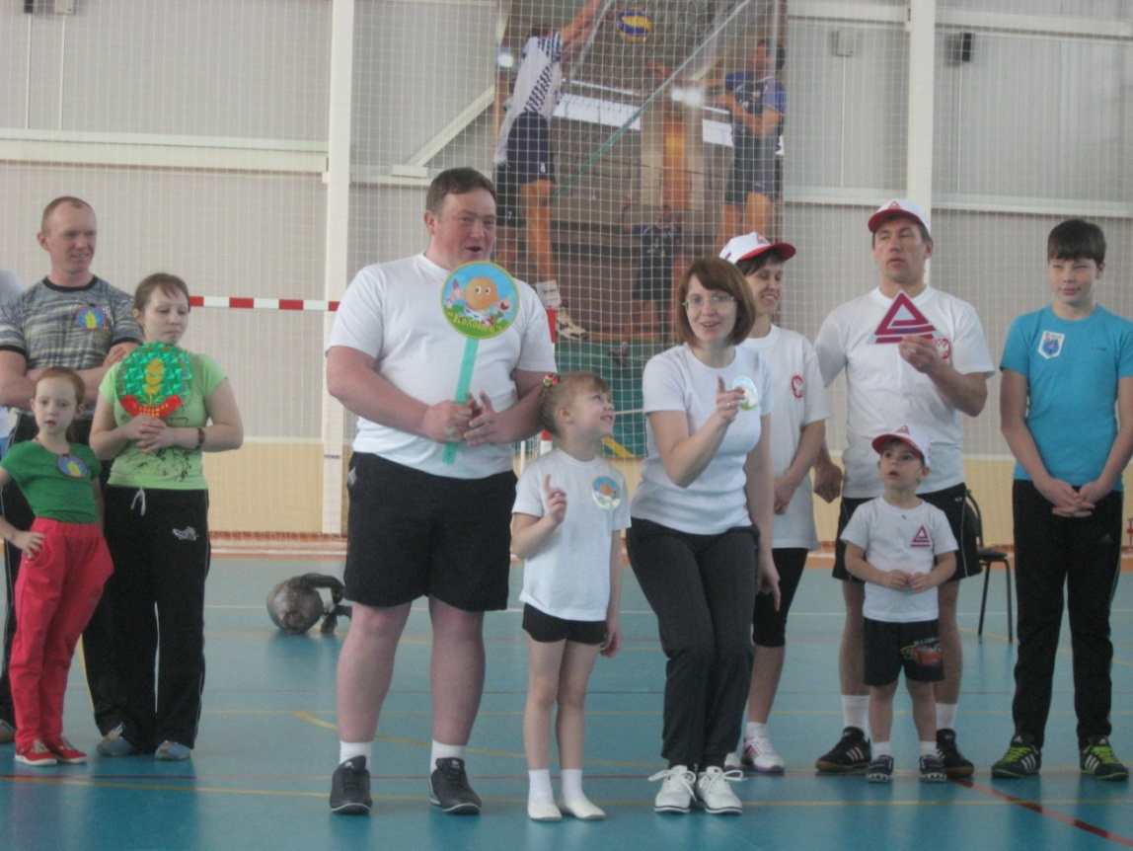
Представление команды «Колобок»
с.Кушнур семья Лежниных
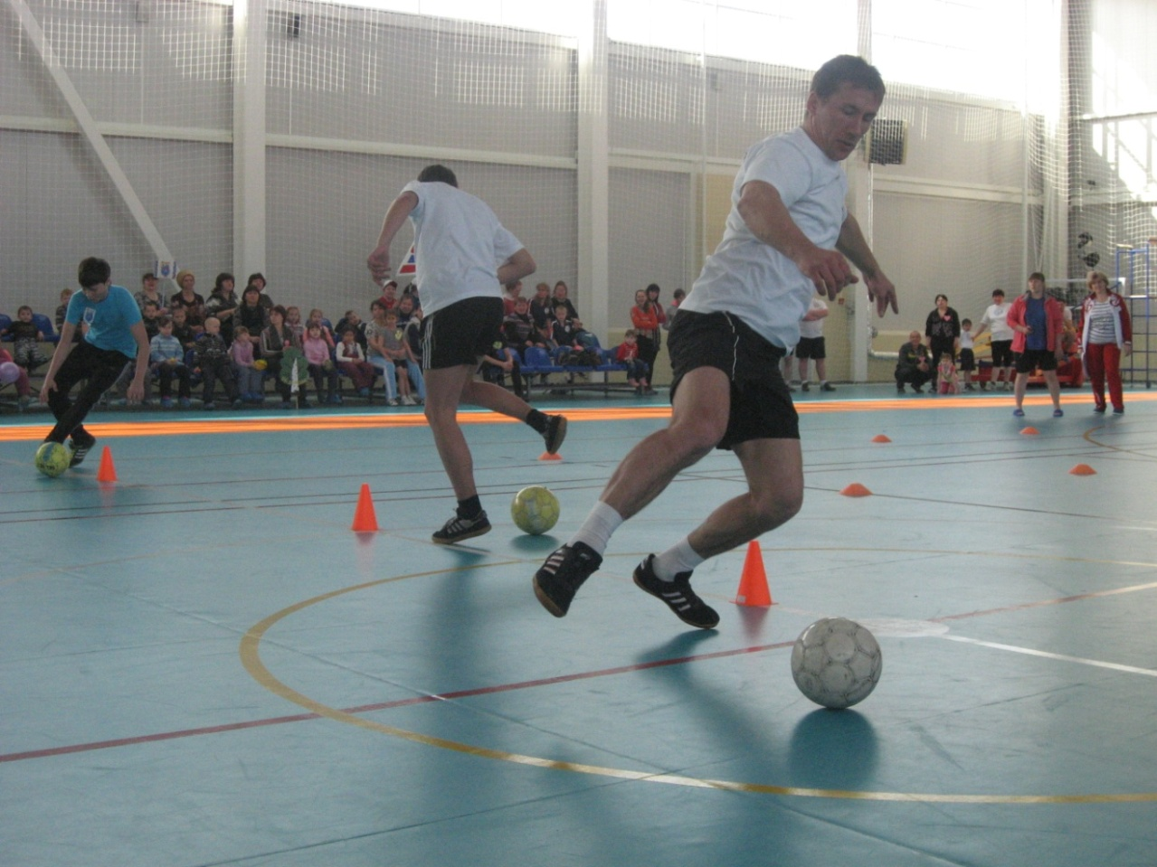
На этапе папы
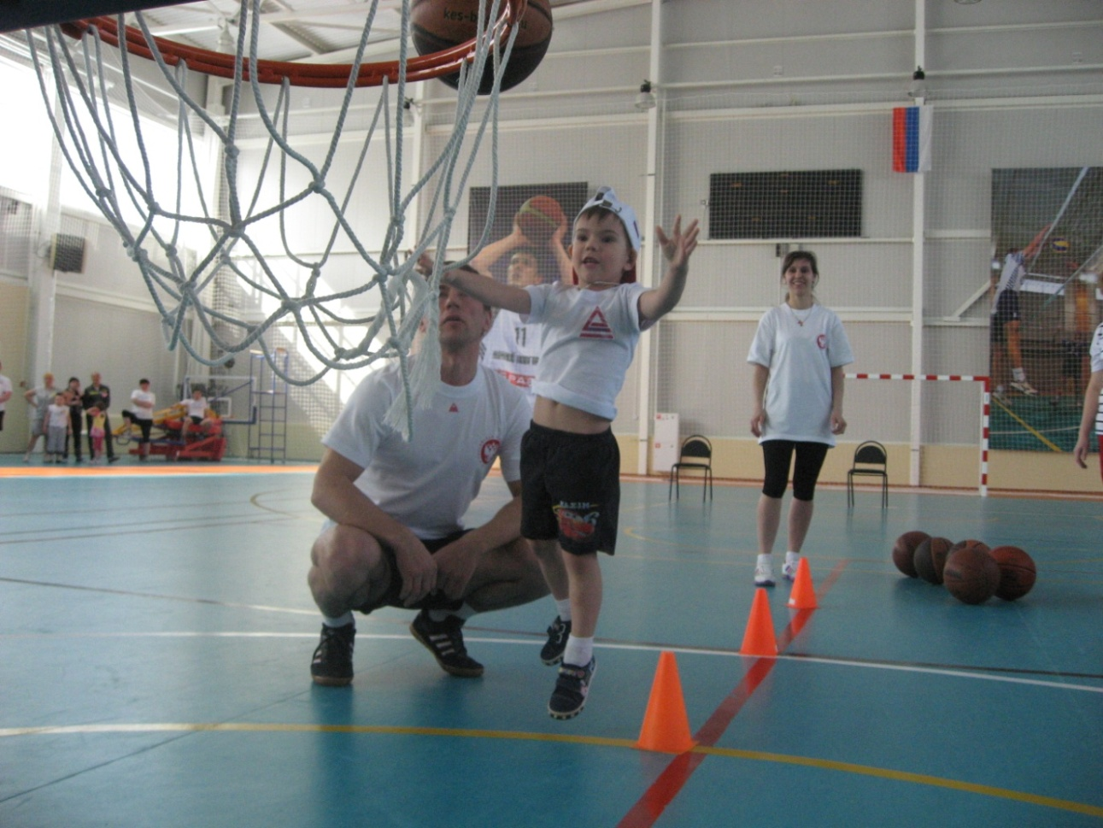
Точный бросок Сергеева Захара
команда «Движение» с.Кушнур

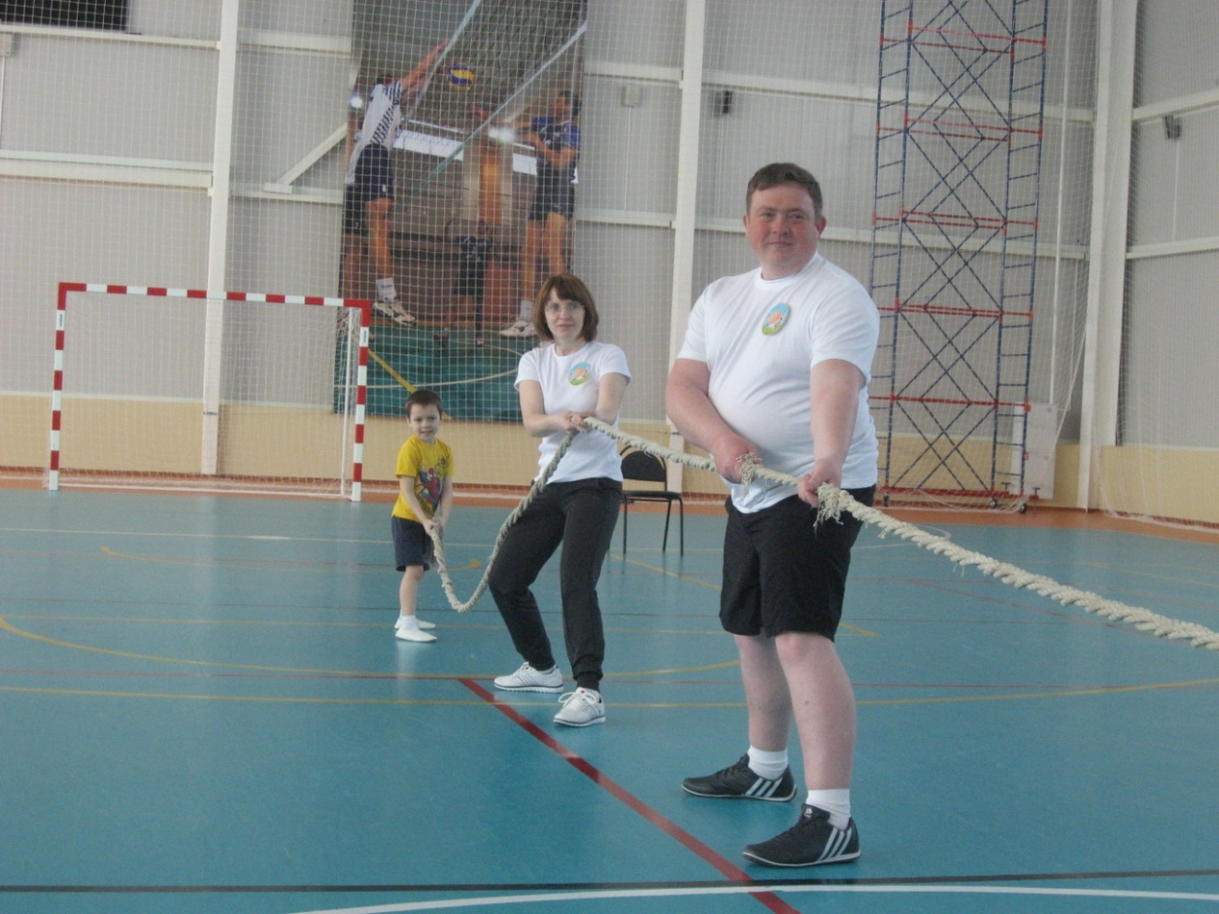
Перетягивание каната команда «Колобок»
с.Кушнур семья Лежниных
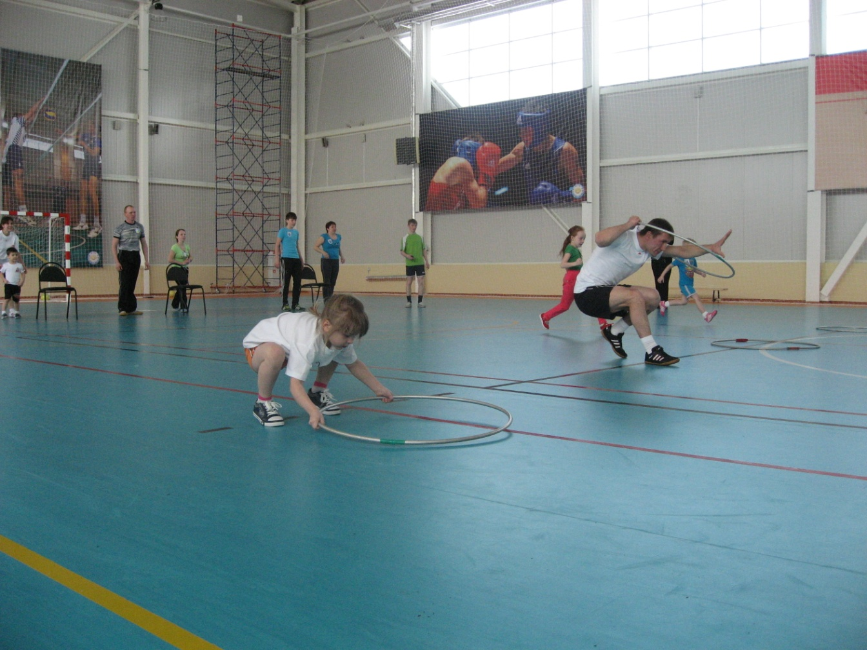
Конкурс «Теремок»
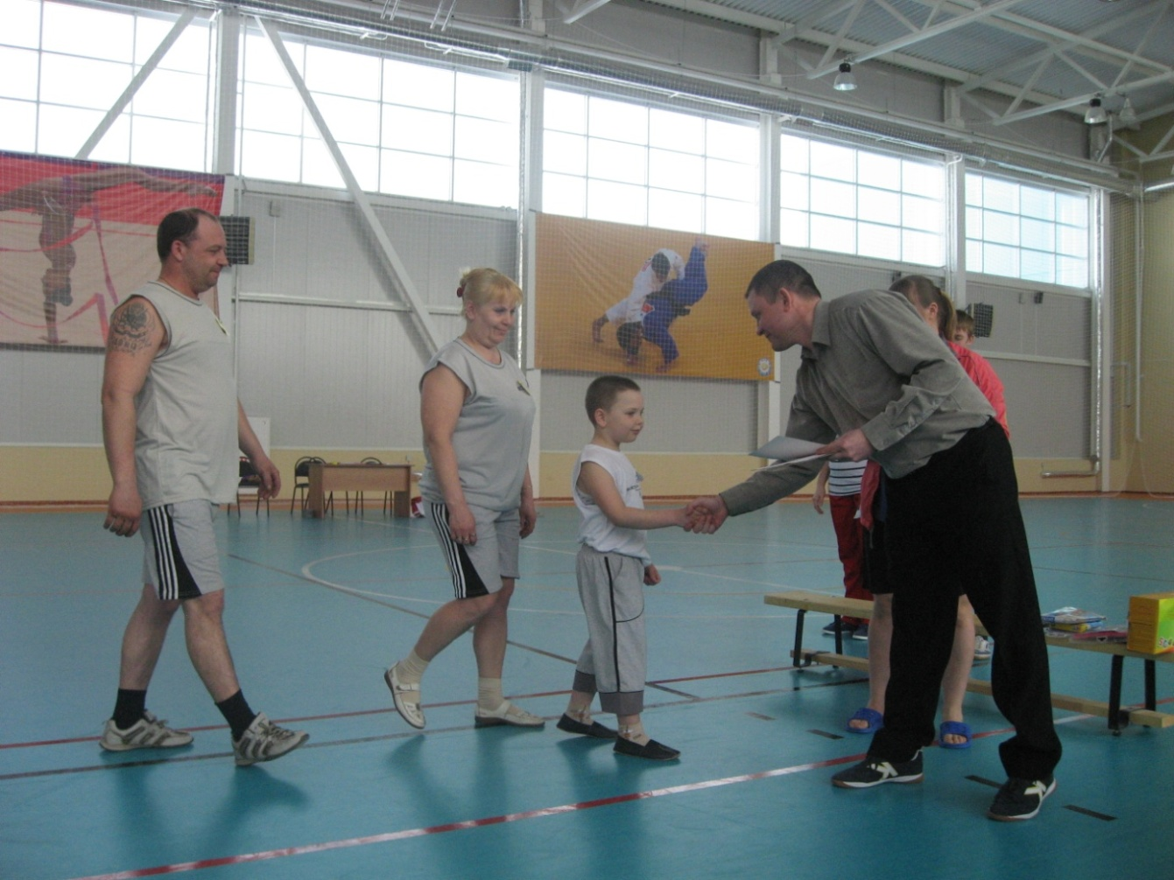
Награждение команд
Команда «Колобки» р.п.Шаранга семья Шапкиных

В рамках областного антинаркотического месячника «Мы выбираем жизнь!» 29 марта 2013 года в МБОУ Роженцовской СОШ прошло общешкольное родительское собрание «Правда о наркотиках».

Участниками мероприятия стали родители 1-11 классов, классные руководители, администрация школы социальный педагог, инспектор ПДН ОП Шарангского района Т.Г.Одинцова, помощник прокурора Шарангского района Д.И.Жуков.
Помощник прокурора Шарангского района Д.И.Жуков проинформировал родителей о росте наркомании в подростковой среде на территории Нижегородской области, отметил, что данная проблема становится с каждым годом всё более актуальной. Он перечислил признаки, по которым можно определить употребляет ли подросток наркотические вещества. Родителям были предложены буклеты и листовки «Что вы должны знать о наркотиках», «Что такое наркомания».

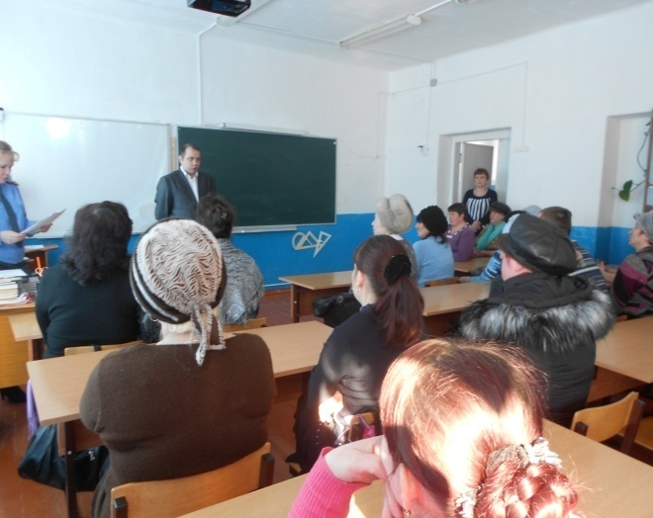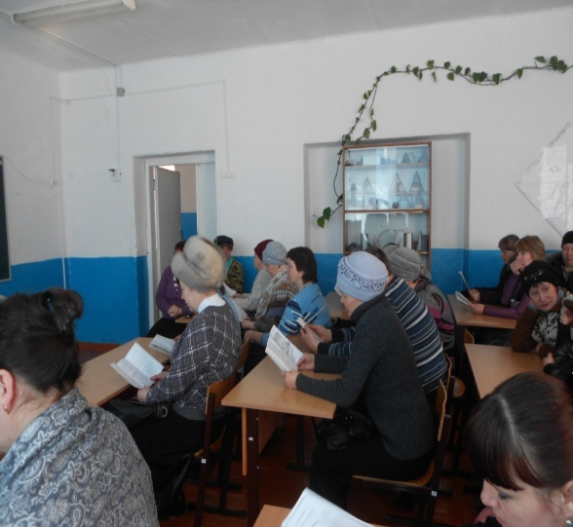
Помощник прокурора Д.И.Жуков Знакомство с буклетами и
«Статистика наркомании» листовками

Об уголовной ответственности за распространение и хранение наркотиков рассказала инспектор ПДН ОП Шарангского района Т.Г.Одинцова.

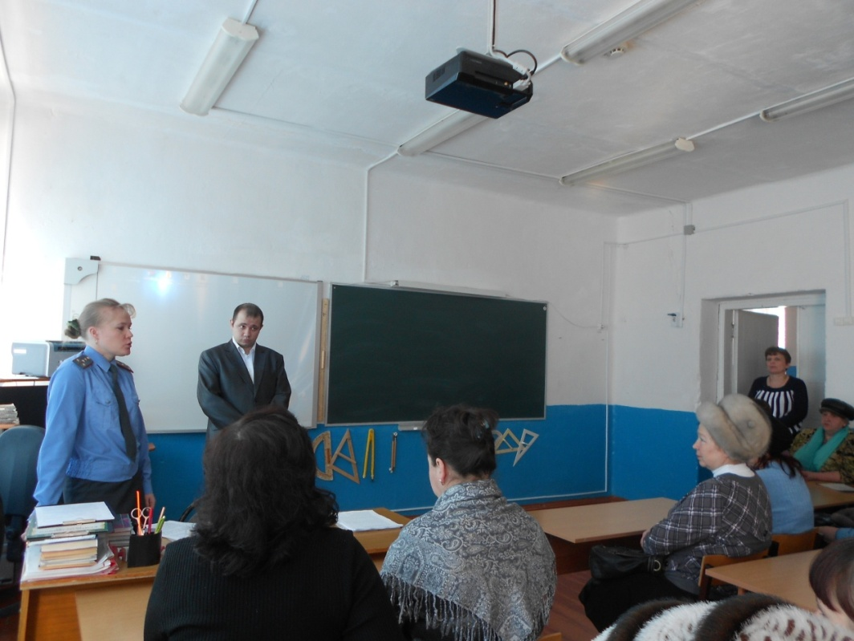
Инспектор ПДН ОП Шарангского района Т.Г.Одинцова
«Об уголовной ответственности за распространение
и хранение наркотиков»
Социальный педагог Н.А. Козлова познакомила родителей с мерами профилактики и возможными подходами к решению проблемы наркомании. Затем состоялся просмотр и обсуждение фильма «Урок для родителей».
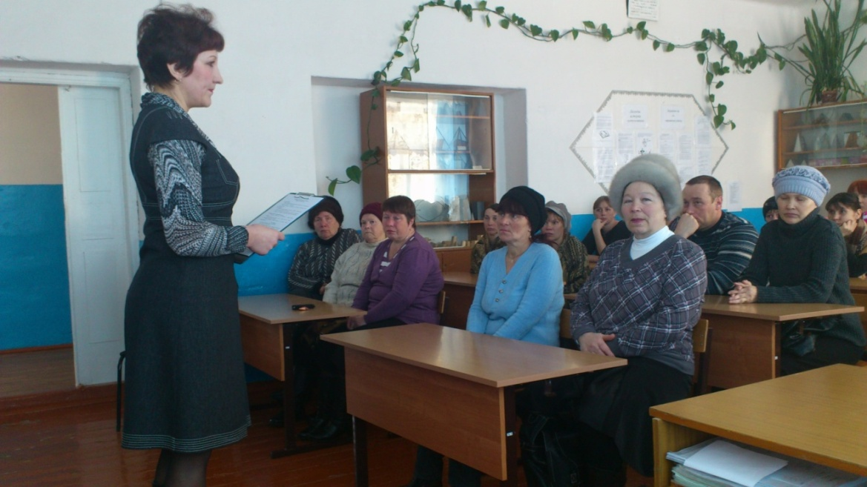Выступление социального педагога Н.А.Козловой
о профилактике наркомании

Директор школы И.Ю. Лаптева вручила благодарственные письма родителям за активное участие в работе родительского патруля.
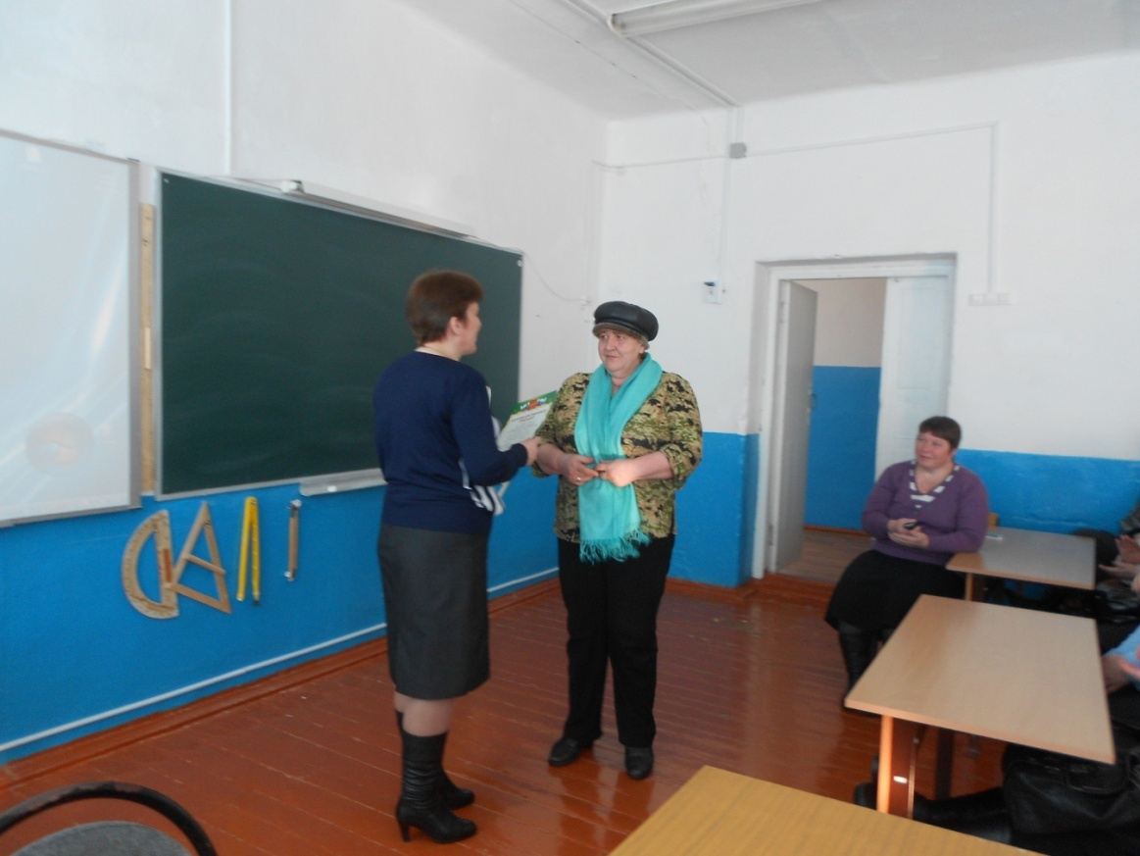
Директор школы И.Ю.Лаптева
вручает благодарственные письма родителям

